ПАСПОРТ № _____________________________________________

Структурная схема обозначения изделия:  ТУ 3700-022-81673229-2009 | Конкретное обозначение изделия:
IS . ХХ. ХХ. Х, ХХ. ХХХ. ХХ. ХХ | Наименование изделия:  Фильтр сетчатый IS
1 2 3 4 5 6 | Наименование изделия:  Фильтр сетчатый IS
- Серия фильтра  - Материал корпуса  01 – серый чугун GG25  02 – ковкий чугун GGG40  03 – углеродистая сталь  04 – нержавеющая сталь  05 – бронза  06 – латунь  - Размер ячейки, мм  - Номинальный диаметр, DN, мм  - Номинальное давление, PN, бар  - Тип присоединения  ф/ф – фланец/фланец  р/р – резьба/резьба | Предприятие изготовитель:  ООО «АДЛ Продакшн»
Продавец:
ТЕПЛОРОСТ
Область применения:
Фильтр сетчатый серии IS применяется для защиты от загрязнений последовательно включенных установок, очистки потока от механических примесей. Предназначен для горячей и холодной воды, пара в системах тепло- и водоснабжения, технологических процессах в промышленности.
Основные технические характеристики
Параметры | IS04 | IS15 | IS16 | IS30 | IS31 | IS40
Давление максимальное | 16 бар | 16 бар | 16 бар | 40 бар | 40 бар | 40 бар
Температура максимальная | +150 °C | +200 °C | +300 °C | +200 °C | +200 °C | +400 °C
Присоединение | резьбовое | резьбовое | фланцевое | резьбовое | фланцевое | фланцевое
Параметры
DN | IS04 |  | IS15 |  | IS16 |  | IS30 |  | IS31 |  | IS40
DN | Масса кг, не более | Kv,  м³/ч | Масса, кг, не более | Kv,  м³/ч | Масса, кг, не более | Kv,  м³/ч | Масса, кг, не более | Kv,  м³/ч | Масса, кг, не более | Kv,  м³/ч | Масса, кг, не более | Kv,  м³/ч
15 | 0,21 | 5,7 | 0,52 | 5,7 | 1,8 | 5,7 | 0,23 | 5,7 | 3,5 | 5,95 | 4,0 | 5,95
20 | 0,28 | 10,4 | 0,71 | 10,4 | 2,5 | 10,4 | 0,36 | 10,4 | 5,0 | 9,35 | 5,0 | 9,35
25 | 0,46 | 16,4 | 1,07 | 16,4 | 3,2 | 16,4 | 0,7 | 16,4 | 6,0 | 15,30 | 6,0 | 15,30
32 | 0,68 | 27,3 | 1,5 | 27,3 | 4,9 | 27,3 | 0,9 | 27,3 | 8,0 | 22,10 | 8,0 | 22,10
40 | 0,92 | 42,0 | 2,4 | 42,0 | 6,3 | 42,0 | 1,2 | 42,0 | 10,0 | 31,45 | 10,0 | 31,45
50 | 1,14 | 64,7 | 3,6 | 64,7 | 11,7 | 64,7 | 1,9 | 64,7 | 15,0 | 51,00 | 13,0 | 51,00
65 | - | - | - | - | 16,2 | 96,0 | 4,3 | 96,0 | 22,0 | 85,00 | 19,0 | 85,00
80 | - | - | - | - | 21,6 | 149,0 | 6,3 | 149,0 | 29,0 | 125,50 | 25,0 | 125,50
100 | - | - | - | - | 30,1 | 223,0 | - | - | 35,0 | 195,50 | 35,0 | 195,50
125 | - | - | - | - | 48,3 | 347,0 | - | - | 72,0 | 280,50 | 51,0 | 280,50
150 | - | - | - | - | 68,0 | 480,0 | - | - | 87,0 | 340,0 | 71,0 | 340,0
200 | - | - | - | - | 109,8 | 853,0 | - | - | 145,0 | 552,50 | 144,0 | 552,50
250 | - | - | - | - | 183,0 | 1104,0 | - | - | 205,0 | 1020,0 | 178,0 | 1020,0
300 | - | - | - | - | 249,8 | 1450,0 | - | - | 300,0 | 1615,0 | 285,0 | 1615,0
350 | - | - | - | - | 376,0 | 1800,0 | - | - | - | - | 398,0 | 2193,0
400 | - | - | - | - | 465,0 | 2200,0 | - | - | - | - | 512,0 | 2843,25
Параметры фильтра IS04
 |  |  |  | DN, мм | Размеры, мм
Позиция | Наименование | Материал |  | DN, мм | L,мм | L1,мм | H,мм
1 | Корпус | Латунь (CuZn40Pb2) |  | 20 | 68 | 14 | 47
2 | Сетка* | Нерж. сталь (Х5CrNi189),диаметр отверстия – 0,4 мм |  | 25 | 78 | 15,5 | 53
3 | Уплотнение | Политетрафторэтилен
4 | Гайка | Латунь (CuZn40Pb2)
5 | Прокладка | Политетрафторэтилен
6 | Крышка | Латунь (CuZn40Pb2)

*Фильтрующий элемент – сетка, диаметр 0,4 мм.

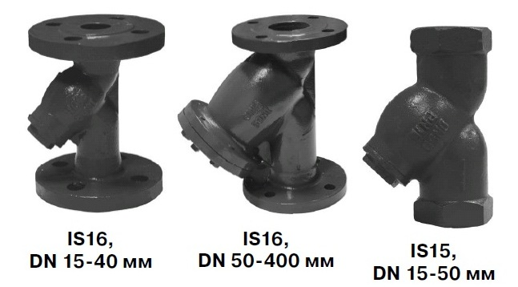
Параметры фильтров IS15, IS16
Позиция | Наименование | Материал
1 | Корпус | Чугун GG25
2 | Крышка | Чугун GG25
3 | Сетка* | Нерж. сталь AISI304
4 | Пробка | Сталь
*Фильтрующий элемент – сетка из нержавеющей стали, диаметр
Отверстий 0,6 мм.
IS16 |  |  |  | IS15
DN, мм | L, мм | H, мм |  | L, мм | H, мм
15 | 130 | 66 |  | 85 | 66
20 | 150 | 66 |  | 100 | 66
25 | 160 | 75 |  | 120 | 75
32 | 180 | 78 |  | 140 | 78
40 | 200 | 91 |  | 160 | 91
50 | 230 | 160 |  | 205 | 98
65 | 290 | 194
80 | 310 | 225
100 | 350 | 270
125 | 400 | 320
150 | 480 | 373
200 | 600 | 450
250 | 730 | 525
300 | 850 | 608
350 | 980 | 789
400 | 1100 | 835

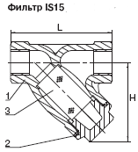

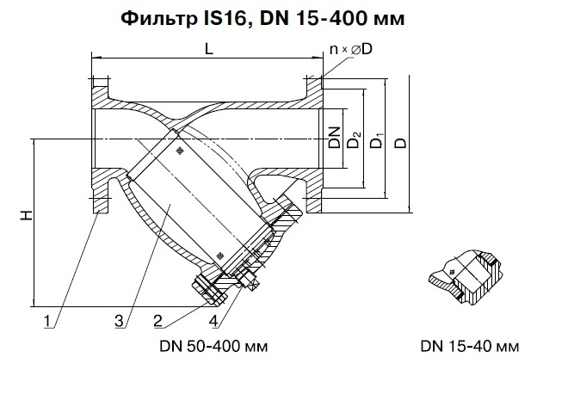
Параметры фильтра IS30 |  |  |  | DN, мм | Размеры, мм
Позиция | Наименование | Материал |  | DN, мм | B,мм | H,мм | L,мм
1 | Корпус | Нерж. сталь 1.4408 |  | 15 | 26 | 46 | 65
2 | Сетка* | Нерж. сталь AISI316 |  | 20 | 32 | 55 | 80
3 | Уплотнение | Политетрафторэтилен |  | 25 | 41 | 70 | 90
4 | Крышка | Нерж. сталь 1.4408 |  | 32 | 49 | 73 | 105
5 | Уплотнение | Политетрафторэтилен |  | 40 | 56 | 81 | 120
6 | Дренажная заглушка | Нерж. сталь 1.4408 |  | 50 | 69 | 94 | 140
 |  |  |  | 65 | 87 | 120 | 170
 |  |  |  | 80 | 102 | 140 | 200
*Шаг сетки стандарт: 0,55-0,6 мм на заказ: 0,06 / 0,14 / 0,3/ 0,36 / 0,46 / 1,0 мм

Параметры фильтра IS31 |  |  |  | DN, мм | Размеры, мм
Позиция | Наименование | Материал |  | DN, мм | D,мм | H1,мм | L,мм
1 | Корпус | Нерж .сталь 1.4408 |  | 15 | 95 | 57 | 152
2 | Крышка | Нерж .сталь 1.4408 |  | 20 | 105 | 78 | 189
3 | Уплотнение | Политетрафторэтилен |  | 25 | 115 | 98 | 160
4 | Сетка фильтра* | Нерж. сталь AISI304 |  | 32 | 140 | 104 | 180
5 | Болт | Нерж. сталь AISI304 |  | 40 | 150 | 109 | 200
6 | Дренажная заглушка | Нерж. сталь 1.4408 |  | 50 | 165 | 140 | 230
 |  |  |  | 65 | 185 | 180 | 290
 |  |  |  | 80 | 200 | 228 | 310
 |  |  |  | 100 | 235 | 300 | 350
 |  |  |  | 125 | 270 | 300 | 400
 |  |  |  | 150 | 300 | 350 | 480
 |  |  |  | 200 | 375 | 420 | 633
 |  |  |  | 250 | 450 | 498 | 663
 |  |  |  | 300 | 515 | 575 | 772
*Шаг сетки DN 15-80: 1,0 мм, DN 100-300: 3,0 мм

Параметры фильтра IS40
 |  |  |  | DN, мм | Размеры, мм
Позиция | Наименование | Материал |  | DN, мм | D,мм | H,мм | L,мм
1 | Корпус | Сталь GS-C25 |  | 15 | 95 | 70 | 130
2 | Крышка | Сталь GS-C25 |  | 20 | 105 | 90 | 150
3 | Сетка* | Нерж.Сталь AISI304 |  | 25 | 115 | 105 | 160
4 | Прокладка | Графит |  | 32 | 140 | 118 | 180
5 | Пробка | Сталь |  | 40 | 150 | 135 | 200
 |  |  |  | 50 | 165 | 140 | 230
 |  |  |  | 65 | 185 | 160 | 290
 |  |  |  | 80 | 200 | 190 | 310
 |  |  |  | 100 | 235 | 230 | 350
 |  |  |  | 125 | 270 | 260 | 400
 |  |  |  | 150 | 300 | 305 | 480
 |  |  |  | 200 | 375 | 385 | 600
 |  |  |  | 250 | 450 | 540 | 730
 |  |  |  | 300 | 515 | 615 | 850
 |  |  |  | 350 | 580 | 675 | 980
 |  |  |  | 400 | 660 | 780 | 1100
*Фильтрующий элемент – сетка из нержавеющей стали, диаметр отверстий 0,6 мм.

Комплектность поставки
№ | Наименование | Количество, шт.
1 | Паспорт/Руководство по монтажу и эксплуатации | 1
2 | Копия сертификата соответствия | 1

Отметки о прохождении приемосдаточных испытаний
№ | Наименование испытаний |  | Результат |  | Отметка о продаже
1 | Визуально-измерительный контроль |  | Норма
2 | Тест на прочность |  | Норма
3 | Тест на герметичность |  | Норма
ФИО сотрудника отдела качества:
Штамп отдела качества:

РУКОВОДСТВО ПО МОНТАЖУ И ЭКСПЛУАТАЦИИ

Установка
Фильтр устанавливается в горизонтальном положении крышкой вниз. На паропроводе устанавливать крышкой вбок. Установка фильтра в вертикальном положении возможна только при направлении потока сверху вниз. При установке убедиться, что направление потока совпадает с направлением, указанным на корпусе фильтра.
Способы установки фильтра:
1. Снимите пластиковые или бумажные заглушки с фильтров с фланцевым присоединением.
2. Убедитесь, что внутри фильтра нет посторонних предметов и загрязнений, которые могли появиться в процессе транспортировки и/или хранения.
3. При установке фильтра убедитесь, что трубопровод находится не под давлением.
4. Фильтры сетчатые предназначены для установки на трубопровод в горизонтальном положении, крышкой вниз.
Допускается установка в вертикальном положении при направлении потока сверху вниз. При монтаже на паровой трубопровод крышка фильтра должна смотреть вбок.
5. При монтаже фильтра с фланцевым присоединением необходимо произвести осмотр уплотнительных поверхностей фланцев. На них не должно быть забоин, раковин, заусенцев, а также других дефектов поверхностей. Затяжка болтов на фланцевых соединениях должна быть равномерной по всему периметру.
ВНИМАНИЕ! При нарушении потребителем требований к монтажу фильтра производитель не несет гарантийных обязательств. При установке сетки с нестандартным размером ячейки или магнитной вставки необходимо менять прокладку между крышкой и корпусом фильтра (поставляется отдельно).
Руководство по эксплуатации, техническому обслуживанию фильтра
Фильтр должен эксплуатироваться при давлениях и температурах, указанных в настоящем паспорте.
При обслуживании фильтра во время эксплуатации необходимо соблюдать следующие условия:
- производить обслуживание при наличии давления рабочей среды в трубопроводе не допускается;
- производить периодические осмотры и техническое освидетельствование в сроки, установленные правилами и нормами организации, эксплуатирующей трубопровод, но не реже одного раза в год;
- при осмотре проверить общее состояние фильтра, состояние крепежных соединений, герметичность уплотнения и прокладок соединений.
Меры безопасности
Персонал, монтирующий или обслуживающий фильтр, должен пройти инструктаж по технике безопасности, быть ознакомлен с руководством по эксплуатации и обслуживанию на объекте, иметь индивидуальные средства защиты. При монтаже, эксплуатации и демонтаже необходимо соблюдать правила техники безопасности, установленные на объекте.
Условия хранения и транспортировки
Фильтры должны храниться в упаковке предприятия-изготовителя в сухом, защищенном от воздействия атмосферных осадков месте. Фильтры транспортируются всеми видами транспорта в соответствии с правилами перевозки грузов, действующих на данном виде транспорта. При транспортировании фильтров должна обеспечиваться защита от механических повреждений и прямого воздействия атмосферных осадков.
Утилизация
Утилизация изделия производится в соответствии с установленным на предприятии порядком и действующими законодательными актами РФ.
Гарантийные обязательства
Гарантийный срок эксплуатации – 12 месяцев с момента ввода в эксплуатацию, но не более 18 месяцев с даты продажи. Гарантия распространяется на оборудование, установленное и используемое в соответствии с правилами пользования, транспортировки, хранения, монтажа и эксплуатации.
ВНИМАНИЕ! Претензии по качеству принимаются только при предъявлении паспорта на изделие.

